Nagrody plebiscytu Polska Architektura 2016 rozdane
20 marca 2017 roku w gościnnych progach Centrum Łowicka w Warszawie odbyła się gala wręczenia nagród plebiscytu Polska Architektura XXL 2016. Przy sali pełnej widzów swoje nagrody odebrali autorzy najlepszych kubatur, wnętrz oraz założeń krajobrazowych.
Polska Architektura XXL – to organizowany od dziewięciu lat konkurs, podsumowujący dokonania polskich architektów w danym roku. W trzech kategoriach – kubatura, wnętrza i krajobraz – swoje nagrody przyznają tu zarówno internauci, jak i profesjonalne jury. Gala, odbywająca się po zakończeniu głosowania ma służy nie tylko wręczeniu nagród wszystkim laureatom, ale jest też doskonałym miejscem spotkania się profesjonalistów, wymiany myśli i doświadczeń w gronie pasjonatów i praktyków architektury.
Polska Architektura XXL 2016 została podsumowana 20 marca 2017 roku. W Centrum Łowicka w Warszawie odbyła się gala, podczas której nagrody przyznane i przez internautów, i przez jury odebrali najzdolniejsi polscy projektanci. Niektóre wyniki nie były niespodzianką, bo głosowanie internautów było znane czytelnikom stron Sztuka-Architektury.pl, Sztuka-Wnetrza.pl i Sztuka-Krajobrazu.pl, emocje wywoływał dopiero podczas gali ogłoszony werdykt jury. Niecierpliwie czekano także na ogłoszenie zdobywcy Grand Prix.
I tak, w kategorii „Kubatura” w opinii internautów najciekawszym obiektem mieszkalnym okazał się dom jednorodzinny na Jagodnie, projektu P33 Pracownia Projektowa Aleksandra Doniec, zaś najlepszym budynkiem użyteczności publicznej – hotel Szuflandia projektu BRANDYS DESIGN. Wśród wnętrz mieszkalnych za najlepsze internauci uznali projekt „Czarno/białe” autorstwa Biura Architektonicznego BAAR. Najlepszym wnętrzem publicznym okrzyknęli Hotel Almond Business & SPA projektu biura Ideograf. W kategorii „Krajobraz” według użytkowników internetu za nagrodę założyły „Ogród na kole” biura 7 dla ogrodu (jako przestrzeń prywatna) oraz „Przestrzeń publiczna miasta Turku” autorstwa biura Zielona Przestrzeń (jako realizacja publiczna).
Kolejne wręczane nagrody podczas gali poprzetykane były wystąpieniami, które z jednej strony miały studzić emocje, z drugiej – poszerzać wiedzę lub dostarczać tematów do dyskusji. Program komputerowy do projektowania Vectorworks® (CAD-BIM- parametryzacja - VR-PointCloud) zaprezentował Robert Szczepaniak z firmy Design Express Poland. Prezentację pt. „Flash&DQ by Lug Light Factory - nowy wymiar oświetlenia na podstawie wybranych aranżacji” przedstawiła arch. Ewa Kaszuba-Nawrocka, a arch. Paweł Kmiecik uzupełnił wykładem „Lug Light Form - projektowanie oświetlenia a technologia BIM”. Dla przeciwwagi wśród profesjonalnych prezentacji dla architektów krótki wykład na temat tegorocznych laureatów Nagrody Priztkera, czyli katalońskiej pracowni RCR Arquitectas zaprezentowała Anna Cymer.
Nagrody w plebiscycie Polska Architektura XXL – 2016 przyznało jury, złożone z laureatów wszystkich poprzednich edycji. W tym roku zdecydowali, że: najlepszą kubaturą prywatną w 2016 roku był dom Arka Koniecznego, zaprojektowany przez Roberta Koniecznego i jego biuro KWK Promes. Najlepszą realizacją użyteczności publicznej uznano natomiast dzieło pracowni JEMS Architekci – Halę Koszyki w Warszawie.
Wśród nominowanych do nagrody wnętrz jurorzy wybrali najlepsze wnętrze prywatne – apartament w Poznaniu projektu PL.architekci oraz wnętrze publiczne: klubokawiarnię i bufet w Gdańskim Teatrze Szekspirowskim, zaprojektowane przez biuro Marta Koniczuk Pracownia Architektury Wnętrz.
Najlepszą realizacją krajobrazową 2016 roku jury wybrało „Minimalistyczny ogród na poziomach” autorstwa Gabrieli Kijewicz (ogród prywatny) oraz kapliczkę w Bronowicach, zaprojektowaną przez Medusa Group (jako realizację publiczną).
Wisienką na torcie było wręczenie Grand Prix: główną nagrodę plebiscytu Polska Architektura XXL 2016 otrzymał Robert Konieczny za swój dom Arka Koniecznego, zbudowany w Brennej przy współpracy z jego pracownią KWK Promes.
Po uroczystym wręczeniu wszystkich nagród uczestnicy wydarzenia mogli wymienić opinie na temat nagrodzonych i nie dostrzeżonych obiektów podczas bankietu, któremu towarzyszyła wystawa, prezentująca wszystkie docenione w plebiscycie Polska Architektura XXL 2016 realizacje.
Do 4 kwietnia można w warszawskim Centrum Łowicka oglądać wystawę z najlepszymi realizacjami 2016 roku. Potem wystawa rusza w Polskę. Kolejne miasta prezentacji na wiosnę 2017 roku to Poznań - 20-27 kwietnia 2017 School of Form i Katowice, 15 -25 maja Politechnika Śląska w Gliwicach. Na jesieni 2017 roku wystawa odwiedzi jeszcze Kraków, Gdańsk, Łodź i Wrocław.
Organizatorem plebiscytu Polska Architektura XXL jest Grupa Sztuka Architektury - grupa wortali tematycznych poświęconych architekturze. Należą do niej wortale sztuka-architektury.pl, sztuka-wnetrza.pl, sztuka-krajonbrazu.pl, e-kwartalnik architektoniczny „Krytyka Architektury" oraz specjalistyczna księgarnia internetowa dla architektów www.ksa24.pl.
Kontakt prasowy
Polska Architektura 2016 - anna.gajo@sztuka-architektury.pl
Polskie Wnętrze 2016 - aneta.wojciechowska@sztuka-wnetrza.pl
Polski Krajobraz 2016 - adam.korpalski@sztuka-krajobrazu.pl

Foto:

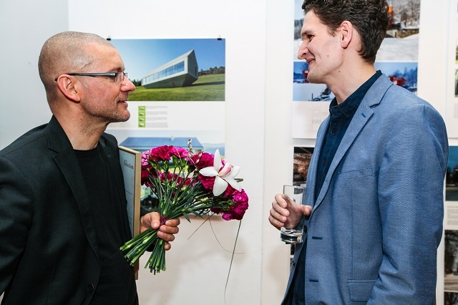
Laureaci nagród: Robert Konieczny KWK Promes, laureat Grand Prix za Arkę Koniecznego i Łukasz Brandys z pracowni Brandys Design, laureat nagrody w kategorii Kubatura Obiekty publiczne za Szuflandię
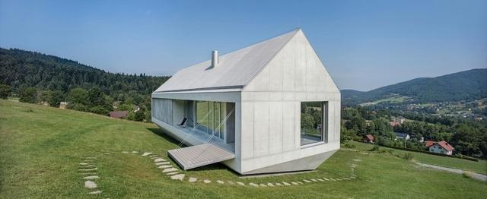
Arka Koniecznego, budynek wyróżniony nagrodą Grand Prix Plebiscytu Polska Architektura 2016 oraz laureat Plebiscytu Polska Architektura 2016 w kategorii kubatura obiekty prywatne w głosowaniu Jury
Arka Koniecznego zwieńczona jest dwuspadowym dachem, a kształtem przypomina tradycyjny dom-stodołę. Taką formę narzuciły zapisy planu miejscowego, ale architekt respektując je stworzył i tak budynek o wyjątkowo oryginalnej formie. Niezwykłym pomysłem było choćby zastosowanie „drugiego dachu” – nie na szczycie domu, a pod jego posadzką. Dzięki temu konstrukcja domu jest sztywniejsza, ale sama była wydaje się lżejsza. Nie mniej odważnym gestem było sięgnięcie po rzadko widywany w górach materiał: surowy, szary beton.
Arka Koniecznego w Brennej nie tylko niezwykle wygląda, odznacza się też nietypową koncepcją projektową: dom stoi na trzech wbitych w ziemię palach i ziemi dotyka tylko jednym rogiem. Dzięki temu posadowiony na zboczu góry nie stanowi przeszkody dla płynącej w dół po deszczu wody.
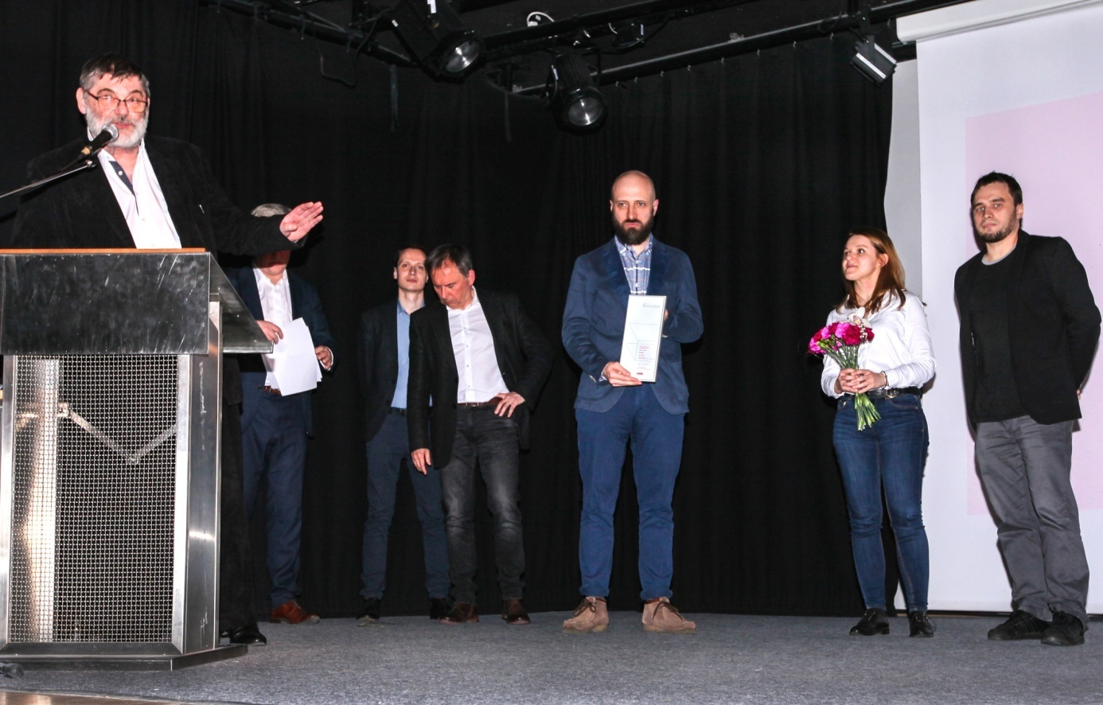
Jems Architekci, zwycięzcy Plebiscytu Polska Architektura 2016 w kategorii kubatura, obiekty publiczne w głosowaniu Jury za warszawską Halę Koszyki. Nagrodę odbierają Jerzy Szczepanik Dzikowski i Mateusz Świętorzecki - szef projektu.
Hala Koszyki została rozebrana w 2006 roku. Jakiś czas później nieistniejący gmach zmienił właściciela, a projekt odtworzenia zabytkowej części hali oraz rozbudowy jej bocznych skrzydeł powierzono pracowni JEMS Architekci. Zrekonstruowano pierwotną, charakterystyczną bryłę Hali. Odtworzony został jej układ, rytm, kubatura oraz wszystkie, nawet najdrobniejsze, oryginalne elementy które udało się uratować. Te które w minionych latach bezpowrotnie przepadły zostały odtworzone. Spełnione zostały wszystkie wymogi i zalecenia określone przez Stołecznego Konserwatora Zabytków. hala została rozbudowana o dwa nowe skrzydła, mieszczące biura. JEMS Architekci nadali im minimalistyczną formę surowych kamiennych brył, przebitych rytmem wąskich, pionowych okien.

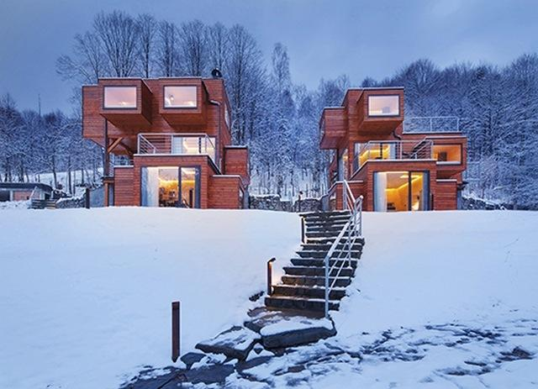
Hotel Szuflandia autorstwa biura Brandys Design. Laureat Plebiscytu Polska Architektura 2016 w kategorii kubatura obiekty publiczne w głosowaniu publiczności
Szuflandia – to hotel, oferujący możliwość wypoczynku w malowniczym miejscu. Przy czym atrakcyjna lokalizacja – to nie jedyny walor tego miejsca. Jest nim także oryginalna architektura, opracowana przez zespół pracowni Brandys Design. Skomponowane z poprzesuwanych względem siebie drewnianych kubików szybko nasuwają skojarzenia z powysuwanymi w nieładzie szufladami. Ale ta forma nie jest tylko efektownym pomysłem. Dzięki niej każdy apartament można było wyposażyć w podwieszają sypialnię. A dzięki przeszkleniu jednej ze ścian każdego kubika owe wiszące sypialnie zapewniają zarówno dostęp światła, jak i fantastyczny widok na okolicę.
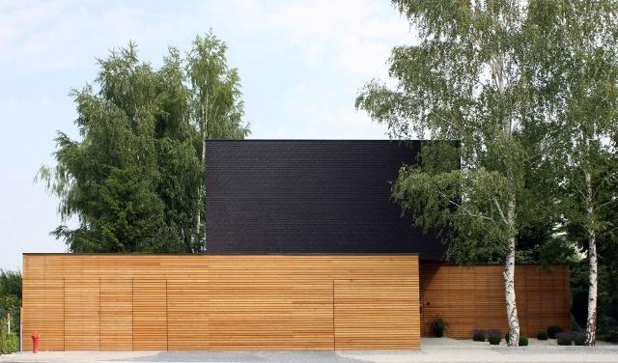
Dom jednorodzinny na Jagodnie autorstwa biura Aleksandra Doniec, P33 Pracownia Projektowa Aleksandra Doniec. Laureat Plebiscytu Polska Architektura 2016 w kategorii kubatura, obiekty prywatne w głosowaniu publiczności.
Dom jednorodzinny przy ulicy Sygnałowej otrzymał formę wygradzającą go od otoczenia i tworzącą intymną przestrzeń tylko dla mieszkańców. Architektka sięgnęła po proste i nowoczesne formy oraz naturalne materiały. Głównymi budulcami domu jest drewno i czarna cegła klinkierowa. Drewniana elewacja parteru płynnie przechodzi w parawan, wygradzający dom od ulicy i osłaniający mieszkańców przed wzrokiem przechodniów. Dom ma dwie kondygnacje i płaski dach. Bryłę skomponowano w dwóch części: większego parteru i mniejszego segmentu pietra
Wnętrza

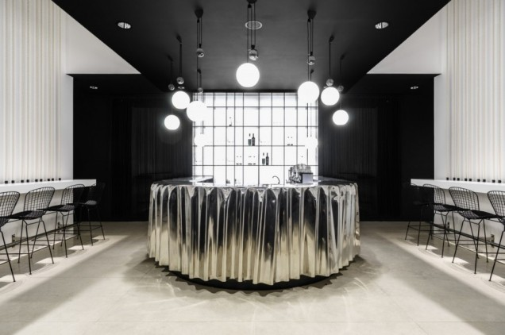
Klubokawiarnia i bufet w Gdańskim Teatrze Szekspirowskim autorstwa biura Marta Koniczuk Pracownia Architektury Wnętrz zaliczyła zwycięstwo w Plebiscycie Polska Architektura 2016 w kategorii wnętrza publiczne w głosowaniu jury. Projekt wnętrza nawiązuje do motywu spektaklu podszytego "techniczną maszynerią" sceny oraz do kontekstu renesansowego Gdańska. Są to wnętrza pełne zmysłowych doznań.
Marta Koniczuk odbiera nagrodę z rąk ubiegłorocznej laureatki plebiscytu, Pani Ewy Potorskiej z biura Coco Projektowanie Wnętrz oraz Ewy Kaszuba Nawrockiej z firmy Flash&DQ.

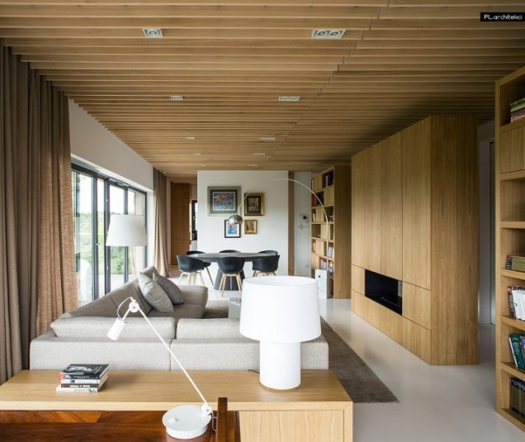
Apartament autorstwa biura Pl Architekci zwyciężył w Plebiscycie Polskie Wnętrze 2016 w kategorii wnętrza prywatne w głosowaniu jury.
Punktem wyjścia do stworzenia projektu wnętrza apartamentu w Poznaniu była kolekcja obrazów, antycznych mebli i bogaty księgozbiór, które inwestorka chciała umieścić w nowym mieszkaniu. Księgozbiór został zamknięty w ramach dwustronnych regałów, które jednocześnie wyznaczają ciąg komunikacyjny. W regałach ukryte są również kominek i telewizor.
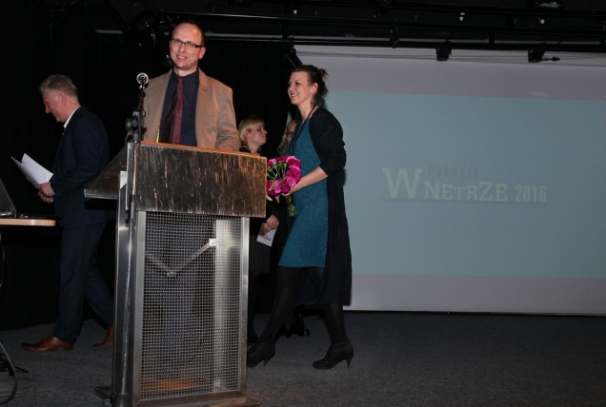
PL architekci czyli Katarzyna Cynka i Bartłomiej Bajon odbierają nagrodę jury za najlepsze wnętrze w plebiscycie Polskie Wnętrze 2016
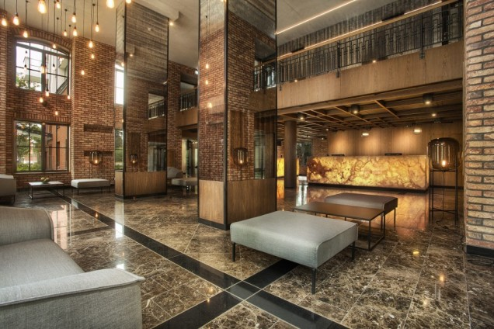
Głosowanie internautów w plebiscycie Polskie Wnętrze 2016 w kategorii wnętrza publiczne wygrał Hotel Almond Business & Spa w Gdańsku projektu biura Ideograf.
Zlokalizowany w wyjątkowym miejscu jakim jest Stare Miasto w Gdańsku, Hotel Almond łączy w sobie funkcje hotelu, restauracji oraz kompleksuspa&wellness.Powstał w miejscu budynku dawnej pralni garnizonowej przekształconej następnie w fabrykę kakao i marcepanu. W projekcie znajdują się liczne nawiązania do historii miejsca.
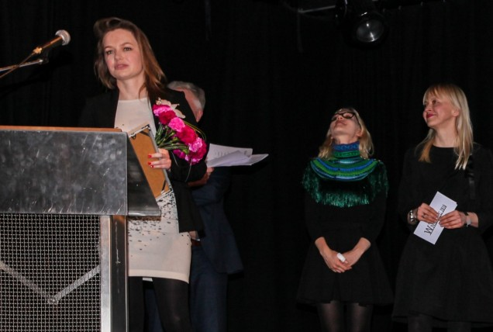
Pani Adriana Bielenik z biura ideograf odbiera nagrodę z rąk Pani Ewy Potorskiej z biura Coco Projektowanie Wnętrz oraz Pani Małgorzaty Wardecka-Tuliszka z firmy Vank.
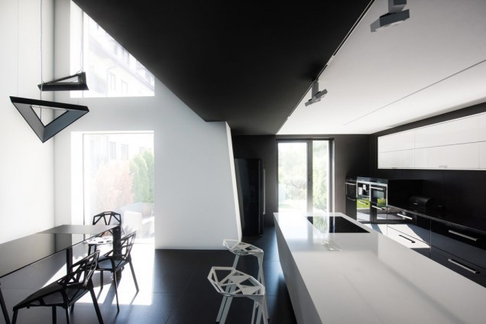
W głosowanie internautów w plebiscycie Polskie Wnętrze 2016 w kategorii wnętrza prywatne wygrał zrealizowany projekt mieszkania "Czarno - biale" autorstwa biura architektonicznego Baar. Założeniem projektu było stworzenie apartamentu, który byłby namiastką domu jednorodzinnego przy jednoczesnym zachowaniu zalet wynikających z posiadania własnego M. Projekt zakładał stworzenie apartamentu na wzór holenderskich mieszkań dwukondygnacyjnych. Zrezygnowano w nim z klasycznego układu, w którym część dzienna jest na parterze a nocna na piętrze. Wejście do apartamentu prowadzi z kondygnacji wyższej, bezpośrednio do części prywatnej, obejmującej pokój dzienny, nocny i domowe biuro. Dopełnieniem podziałów: strefowego i funkcjonalnego jest strukturalna kompozycja przestrzeni, odzwierciedlona poprzez kontrastowe zestawienie materiałów wykończenia wnętrz.
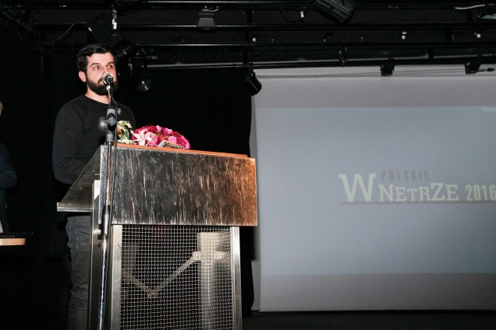
Nagrodę odbiera Adam Radzimski, założyciel pracowni BAAR Architekci.

Krajobraz
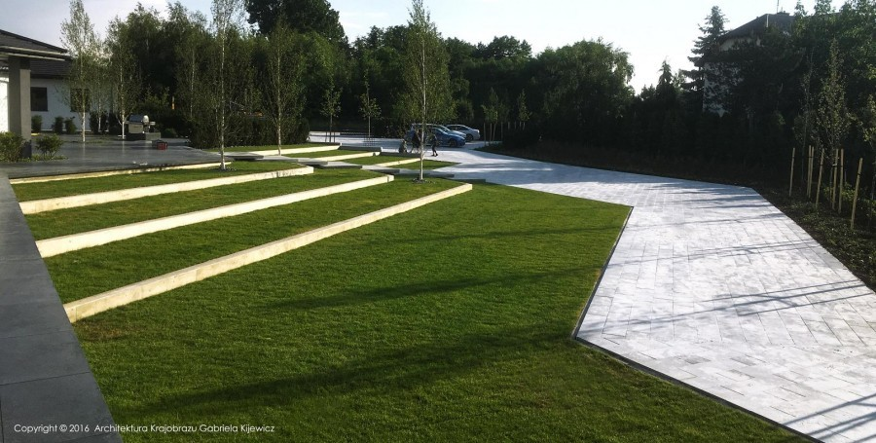
Najlepszą realizacją krajobrazową w kategorii ogród prywatny jury wybrało „Minimalistyczny ogród na poziomach” autorstwa Gabrieli Kijewicz. Celem projektu było wyizolowanie terenu od przyległej ruchliwej drogi oraz uciążliwego sąsiedztwa. Ogród jest nowoczesny i minimalistyczny. Koresponduje z bryłą i charakterem domu. Główną oś nasadzeń stanowią żywopłoty cięte z cisa, oraz brzozy pożyteczne w odmianie Doorenbos. Dodatkowo wprowadzono trawy –mis kanty, rozplenicie i trzcinniki, oraz byliny kwitnące cały sezon w odcieniach bieli i fioletów.
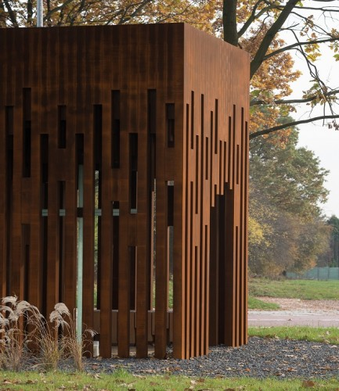

Za najlepszą realizację krajobrazową o charakterze publicznym została z kolei uznana Kapliczka w Bronowicach autorstwa Medusa Group. Bryła kapliczki zamknięta została w pionowo ustawionym prostopadłościanie wydrążonym od wnętrza. Zwieńczenie w postaci pełnego dachu „spływające” pionowymi elementami na ziemię przywodzi na myśl krasowe formy jaskiń dające schronienie pierwszym chrześcijanom. Zewnętrzna skorupa przybrała formę kwadratowych profilistalowych wykończonych powłoką ochronną przypominającą rdzę.

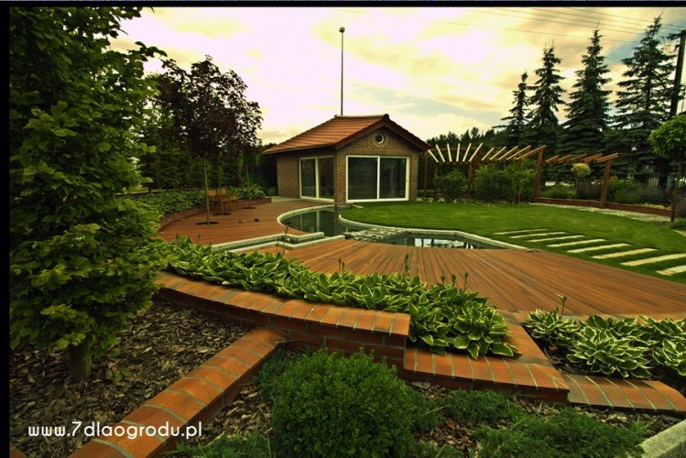
W kategorii „Krajobraz” przestrzeń prywatna według użytkowników internetu na nagrodę zasłużył „Ogród na kole” biura 7 dla ogrodu. Idea tego ogrodu opiera się na odwzorowaniu okręgu i podziału przestrzeni na dwie części - dziką, swobodną - prawa strona oraz bardziej uporządkowaną, syntetyczną - lewa strona. Jego główną atrakcję stanowi zespół trzech zbiorników przelewowych wykonanych z betonu architektonicznego.

Nagrodę odbierają Agata Niedziałek oraz Mateusz Dobbek z pracowni "7 dla ogrodu"

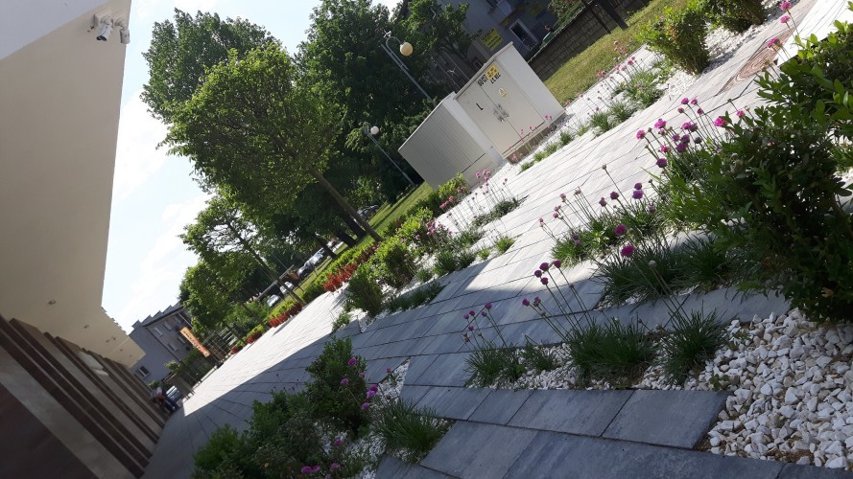

W kategorii przestrzeń publiczna zdaniem internautów zwyciężyła „Przestrzeń publiczna miasta Turku” autorstwa biura Zielona Przestrzeń. Zieleń znajduje się przy salonie optycznym w centrum miasta Turku. Głównym celem projektowanej zieleni było podkreślenie nowoczesnych linii budynku. Zieleń otacza budynek z 2 stron, północnej(wejście główne), zachodniej ("mini bulwar").
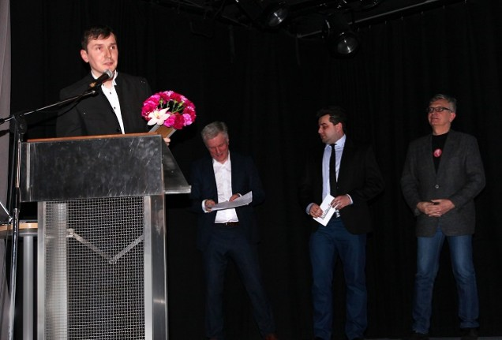
Nagrodę odbiera Pan Krzysztof Nowicki - biuro "Zielona przestrzeń"

